
ИНФОРМАЦИОННАЯ КАРТОЧКА.
РЕГИОНАЛЬНЫЙ КОМПОНЕНТ
внеурочного занятия
для обучающихся 10-11 классов по теме:

«Николай иванович Путилов»

Цель занятия: формировать и развивать у обучающихся знания об одном из первых в России профессиональных менеджеров Николае Ивановиче Путилове и связи с Липецкой областью.
Продолжительность: 10 минут.
Рекомендуемая форма занятия: беседа, обсуждение, работа в группах.
Планируемые результаты занятия в части регионального компонента: формирование представлений и системе промышленного менеджмента и его основателей Николае Ивановиче Путилове и связи его деятельности с регионом. Побудить обучающихся к профессиональному выбору в инженерно-технологическом образования. Развивать познавательную и творческую активность, прививать интерес к промышленного менеджмента и истории промышленной России. Воспитывать чувство патриотизма и гражданственности.

ИНФОРМАЦИОННАЯ СПРАВКА

Уважаемые ребята, сегодня мы поговорим о Николае Ивановиче Путилове.

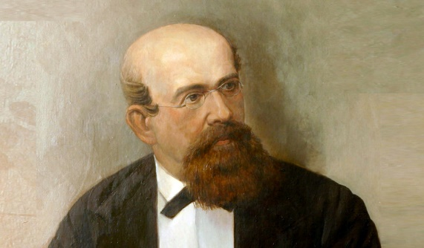
Николая Ивановича Путилова (1820–1880) по праву считают одним из первых в России профессиональных менеджеров. Его управленческий стиль сочетал инженерный подход, стратегическое видение и личную вовлеченность в процессы. Он решал масштабные задачи, сочетая новаторство с готовностью к риску, но столкнулся с системными финансовыми ограничениями.

Николай Путилов, создавший тяжелую промышленность России создал ключевые управленческие принципы:

- системный подход и сетевое планирование;

- ориентация на результат и качество;

- развитие кадрового потенциала;

--ориентация на потребности государства.

Каким же образом связан Путилов и Липецкая область

Связь между Путиловскими заводами (ныне Кировский завод в Санкт-Петербурге) и липецкой металлургией, на первый взгляд, неочевидна, но на самом деле имеет глубокие исторические корни.

Истоки липецкой металлургии

История липецкой металлургии начинается ещё в петровскую эпоху. В начале XVIII века по указу Петра I были построены Верхние и Нижние Липецкие железоделательные заводы. Их возвели для обеспечения металлом и вооружением армии и флота, которые активно создавались в то время. Заводы работали на местных природных ресурсах: железной руде, лесных массивах (для производства древесного угля) и водных ресурсах (для работы водяных колёс).

Путиловский завод и индустриализация

Путиловский завод в Санкт-Петербурге, основанный в 1801 году, был одним из флагманов российской металлургии и машиностроения. В конце XIX — начале XX века он стал ключевым поставщиком рельсов для железных дорог, артиллерийских орудий, вагонов и другой продукции. При Николае Путилове, который приобрёл завод в 1868 году, были заложены основы многоотраслевого производства.

Пересечение судеб

Хотя Путиловский завод и липецкая металлургия развивались независимо, их объединяет контекст индустриализации в России. Оба предприятия стали важными элементами экономики своих регионов и внесли значительный вклад в укрепление промышленного потенциала страны. Путиловский завод — в масштабах империи, липецкие заводы — в масштабах СССР.

Таким образом, несмотря на географическую удалённость, их связывает общая историческая роль в развитии отечественной металлургии и промышленности.

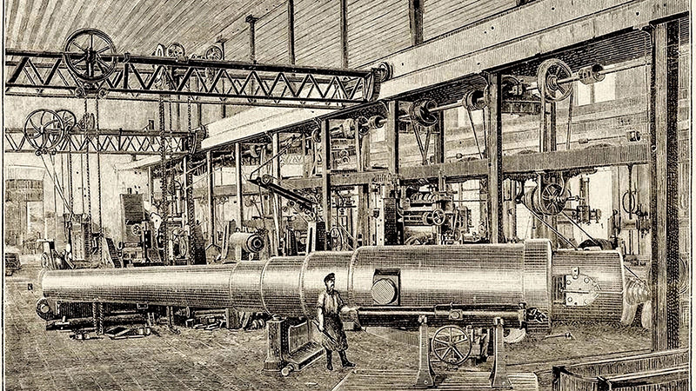

Богатое Путиловские наследие — великие инженерные идеи, экономические начинания и управленческие решения — востребовано и сегодня. Многие идеи Николая Ивановича были воплощены на практике спустя годы после его ухода.

Была отработана так называемая "Путиловская схема запуска производства", которой, между прочим, позже пользовались в годы Великой Отечественной войны при переброске заводов из центральной части СССР за Урал. Без схем сетевого планирования и логистики, впервые примененных на практике именно Николаем Путиловым, и сейчас не обходится ни одно серьезное производство!"

Так что, если коротко: «путиловский принцип» — это про гибкость, децентрализацию и скорость в условиях острого дефицита времени и ресурсов.

«Путиловские принципы» — это не жёсткий свод правил, а скорее набор практических подходов и решений, которые Николай Иванович Путилов применял в своём деле. Но именно они во многом задали вектор развития российской промышленности.

Импорт замещение и работа с тем, что есть.

Сетевое планирование.

Комплексный подход и социальная среда.

Тесная связка с государством и стратегическими задачами.

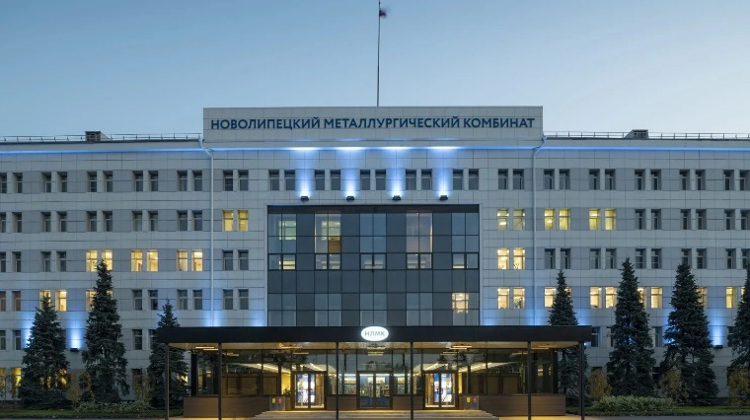

Все эти принципы были заложены в процессе создания и развития НЛМК. Его часто называют флагманом российской металлургии — и для этого есть веские основания. НЛМК — один из крупнейших производителей стальной продукции в России. НЛМК выпускает не просто «обычную» сталь, а продукцию с высокой добавленной стоимостью. У комбината есть свой корпоративный университет, сетевое форма работы с другими предприятиями. Это огромное градообразующее предприятие.

Базовые идеи Путилова — скорость, гибкость, работа с локальными ресурсами и инвестирование в человеческий капитал — остаются актуальными и сейчас. Поэтому в нашей стране возможно создание таких крупнейших компаний как НЛМК.

